秋明分享平台之
CentOS下配置nginx的https代理

撰稿人：秋明
撰稿人邮箱：tyumen@zhoufengjie.cn
QQ群：90122290、68610841【朋友建的一个群，包括你有什么比较不错的群也可以联系我放到这里】
本文撰稿日期： 2015年3月11日星期三
本站口号：开源、分享、共进

注解：任何想通过本平台分享文档的，可以随时联系，文档里面注明出稿人和邮箱，方便文档使用者同撰稿的兄弟技术咨询沟通和交流；

目录

1 前言 3
2 nginx的安装配置 3
2.1 nginx安装 3
2.2 证书生成 4
2.2.1 生成key 4
2.2.2 生成签名ca 5
2.2.3 生成CSR 5
2.2.4 生成crt 5
2.3 nginx配置 6

前言
基于朋友的需要，需要搭建一个https的测试环境，所以写的这篇文章发给朋友；

nginx的安装配置
为了方便演示，这里nginx的安装使用快速安装脚本进行安装；
  - nginx安装
下载nginx快速安装脚本安装nginx：
#wget -SO lnmp.tyumen.tar.gz http://download.zhoufengjie.cn/scripts/tools/scripts/lnmp.tyumen.tar.gz
#tar zxvf lnmp.tyumen.tar.gz
#cd lnmp
#./lnmp.sh
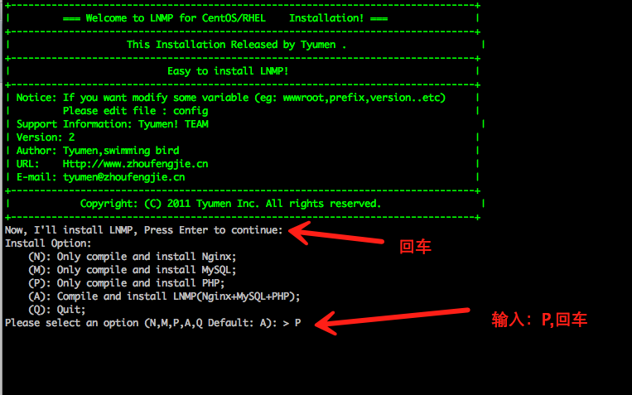
  - 证书生成
公钥和私钥如果要自己测试的话，可以自己生成对应的证书进行测试；
#mkdir /usr/local/nginx/conf/ssl
#cd /usr/local/nginx/conf/ssl
    - 生成key
生成私有密钥（必须输入一个私有key的密码进去）
# openssl genrsa -des3 -out zhoufengjie.cn.key 1024
生成无密码的证书key
# cp zhoufengjie.cn.key zhoufengjie.cn.key.bak
# openssl rsa -in zhoufengjie.cn.key.bak -out zhoufengjie.cn.key
    - 生成签名ca
openssl req -new -x509 -key zhoufengjie.cn.key -out ca.crt -days 3650
生成的ca.crt文件是用来签署下面的zhoufengjie.cn.csr文件。
    - 生成CSR
使用私有key生成CSR(Certificate Signing Request)文件,这里根据情况填写组织机构等信息，Common Name填写域名，也可以写你的名字或者域名。这里是为了https申请，所以这个必须和域名吻合，否则会引发浏览器警报。生成的csr文件交给CA签名后形成服务端自己的证书。
# openssl req -new -key zhoufengjie.cn.key -out zhoufengjie.cn.csr
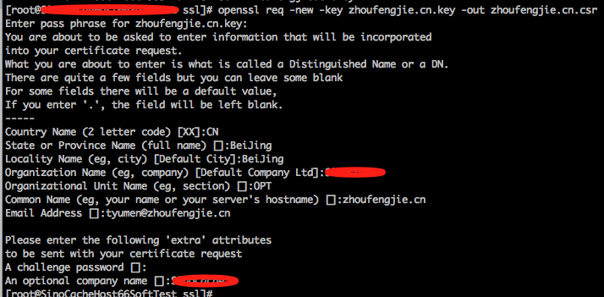
    - 生成crt
生成crt私有证书
# openssl x509 -req -days 3650 -in zhoufengjie.cn.csr -CA ca.crt -CAkey zhoufengjie.cn.key -CAcreateserial -out zhoufengjie.cn.crt
  - nginx配置
备份老的配置文件，增加新的配置
#cd /usr/local/nginx/conf/vhosts
# for file in `ls *.conf`;do mv $file{,.bak};done
编辑https代理配置，把如下的内容贴进去
# vi /usr/local/nginx/conf/vhosts/https_proxy.conf

upstream https_proxy {
server 10.10.100.31:443 max_fails=0;
server 10.10.100.32:443 max_fails=0;
}

server {
listen 443 ssl;
ssl_certificate /usr/local/nginx/conf/ssl/zhoufengjie.cn.crt;
ssl_certificate_key /usr/local/nginx/conf/ssl/zhoufengjie.cn.key;
server_name www.zhoufengjie.cn zhoufengjie.cn;

location / {
#proxy_redirect off;
proxy_set_header X-Real-IP $remote_addr;
proxy_set_header X-Forwarded-For $proxy_add_x_forwarded_for;
proxy_set_header Accept-Encoding "";
add_header Power-By-Tyumen "$upstream_cache_status from $hostname";

proxy_pass http://https_proxy;
#proxy_pass $scheme://$host$request_uri;
proxy_set_header Host $http_host;
proxy_buffers 256 4k;
proxy_max_temp_file_size 0;
proxy_connect_timeout 30;
}

access_log /data/logs/https_proxy.log custom_log;
}

